
クッキング
レシピ
No.55

柴田町ホームページにはヘルスメイトが
考案したレシピ集を掲載しています。
二次元コードよりご覧ください
食品ロスを削減しよう！
丸ごとピーマン

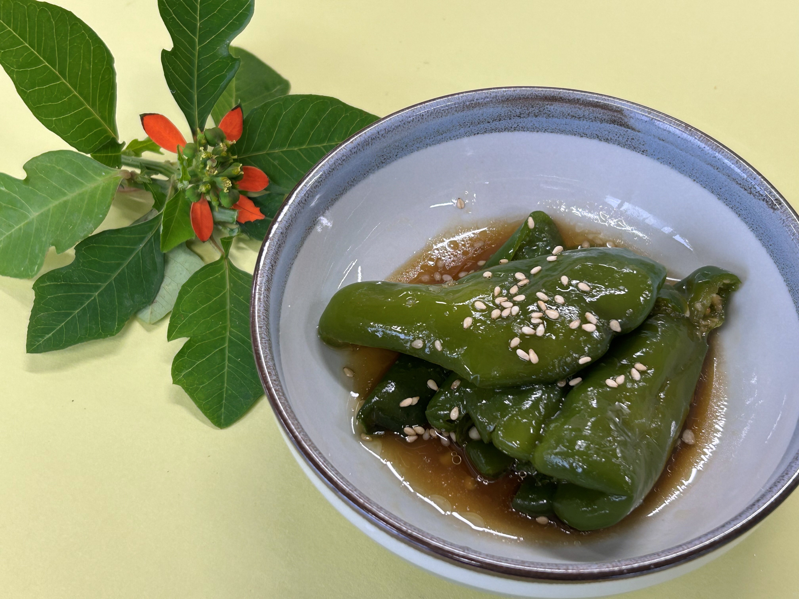
材料 （４人分）

・ピーマン…12個
・A白いりごま…小さじ2
・A砂糖…小さじ1
・Aしょうゆ…大さじ２
・Aごま油…大さじ1と1/2
・Aおろしにんにく…小さじ2
・Aおろししょうが…小さじ2
・A鶏がらスープの素…小さじ1

作り方

- ピーマンは洗って、まな板の上にのせ、手で押して軽くつぶす。

- 耐熱容器にピーマンと水（分量外：少量）を入れ、ラップをかけて600Wの電子レンジで6分加熱する。

- ②の水気をきってボウルに移し、Aを加えてよく和える。
（1人当たり）エネルギー：96kcal 食塩相当量：1.8ｇ

ヘルスメイトからのワンポイントアドバイス

ピーマンは種ごと使うことができます。包丁を使わずに作れる簡単メニューです。

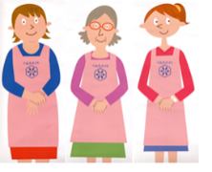

作成：柴田町ヘルスメイト（R7.10．16）

食品ロスを削減しよう！
山芋のお好み焼き

クッキング
レシピ
No.56

柴田町ホームページにはヘルスメイトが
考案したレシピ集を掲載しています。
二次元コードよりご覧ください

材料 （４人分）
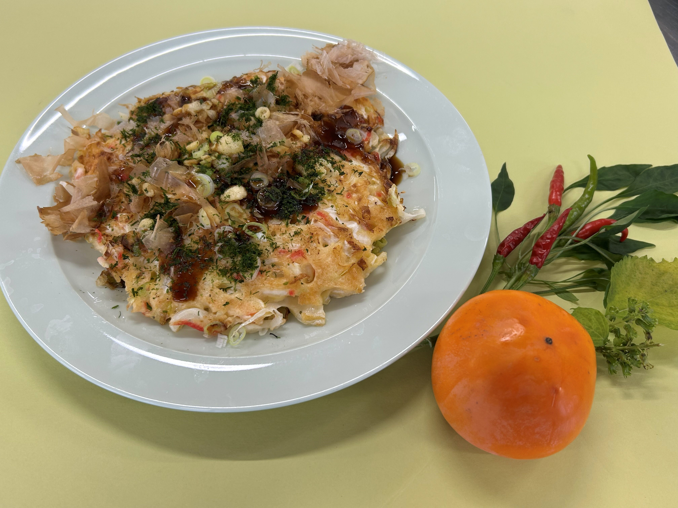
・紅ショウガ…適量
・万能ねぎ…適量
・揚げ玉…適量
・サラダ油…適量
＜お好みで＞
お好みソース、マヨネーズ
鰹節、青のり
・山芋…300g
・キャベツ…300g
・豚肉…200ｇ
・A小麦粉…200g
・A卵…2個
・A水…200ｍｌ
・A和風顆粒だし…小さじ１

作り方

- 山芋はひげをコンロで焼く。塩（分量外：適量）をまぶして洗う。皮ごとおろし金ですりおろす。キャベツは粗みじん切り、万能ねぎは小口切りにする。

- ボウルに山芋とAを入れてよく混ぜる。さらにキャベツと紅ショウガ、揚げ玉を加えて混ぜる。

- フライパンにサラダ油を熱し、4等分した②を入れる。豚肉と万能ねぎを上に広げ、焼き色がつくまで焼く。

- ③を裏返して、ふたをし火が通るまで弱火で3～4分焼く。

- 器に盛り、お好みでソースやマヨネーズ等をかける。

（1人当たり）エネルギー：590kcal 食塩相当量：2.3ｇ

ヘルスメイトからのワンポイントアドバイス

・山芋は皮ごと、キャベツは芯まで使うこと
で食品ロスを減らすことができます。
・野菜たっぷりのメニューです。

作成：柴田町ヘルスメイト（R7.10．16）

